Кировское областное государственное казенное учреждение «Кировская областная пожарно-спасательная служба»
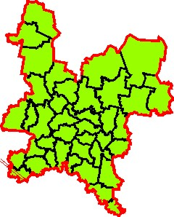

АНАЛИЗ
чрезвычайных и аварийных ситуаций
на территории Кировской области
за 2020 год

г. Киров
2021 г.
Содержание

Сведения о чрезвычайных ситуациях в 2020 году 2
1. Мониторинг природных опасностей 2
1.1. Природные ЧС 2
1.2. Метеорологические особенности года 2
1.3. Весеннее половодье 2
1.4. Природные пожары 2
2. Мониторинг техногенных опасностей 2
2.1. Техногенные ЧС 2
2.2. Обстановка с пожарами в жилом секторе и на объектах экономики 2
2.3. Дорожно-транспортные происшествия 2
2.4. Нарушения на коммунальных системах жизнеобеспечения 2
2.5. Обнаружение взрывных устройств, боеприпасов, подозрительных предметов 2
3. Мониторинг биолого-социальной обстановки 2
3.1. Эпидемиологическая обстановка 2
3.2. Эпизоотическая обстановка 2
3.3. Эпифитотическая обстановка 2
4. Обстановка на водных объектах Кировской области 2
5. Прогноз чрезвычайных ситуаций на 2021 год 2
5.1. Природные чрезвычайные ситуации 2
5.2. Техногенные чрезвычайные ситуации 2
5.3. Биолого-социальные чрезвычайные ситуации 2
Список сокращений

АППГ – аналогичный период прошлого года;
ГУ МЧС России по Кировской области – Главное управление Министерства Российской Федерации по делам гражданской обороны, чрезвычайным ситуациям и ликвидации последствий стихийных бедствий по Кировской области;
ДТП – дорожно-транспортное происшествие;
ЖКХ – жилищно-коммунальное хозяйство;
Кировский ЦГМС – Кировский центр по гидрометеорологии и мониторингу окружающей среды»;
КОГКБУЗ – Кировское областное государственное бюджетное учреждение здравоохранения;
КОГП «Вятавтодор» – Кировское областное государственное предприятие «Вятские автомобильные дороги»;
ОКИ – острая кишечная инфекция;
ОРВИ – острая респираторная вирусная инфекция;
ОЯ – опасные явления;
ТС – транспортное средство;
УГИБДД УМВД России по Кировской области – управление Государственной инспекции безопасного дорожного движения Управления Министерства внутренних дел России по Кировской области;
ФГБУ «Верхне-Волжское УГМС» – федеральное государственное бюджетное учреждение «Верхне-Волжское управление по гидрометеорологии и мониторингу окружающей среды»;
ЧС – чрезвычайная ситуация.

Сведения о чрезвычайных ситуациях в 2020 году
На территории Кировской области в 2020 году зарегистрировано 4 ЧС муниципального характера (в 2019 году – 11 ЧС, из них 9 – муниципального
и 2 – регионального характера). В результате ЧС в 2020 году погибли 4 человека, пострадали 4 человека (в 2019 году 4 человека погибли и 9 пострадали).
Таблица 1
Чрезвычайные ситуации  по характеру и виду | Региональная |  | Муниципальная |  | Локальная |  | Итого
 | 2019 | 2020 | 2019 | 2020 | 2019 | 2020 | 2019 | 2020
Природные ЧС
Ураганы | 0 | 0 | 1 | 0 | 0 | 0 | 10 | 2
Переувлажнение почвы | 2 | 0 | 0 | 0 | 0 | 0
Опасные гидрологические явления | 0 | 0 | 7 | 2 | 0 | 0
Итого: | 2 | 0 | 8 | 2 | 0 | 0
Техногенные ЧС
ДТП с тяжелыми последствиями | 0 | 0 | 1 | 0 | 0 | 0 | 1 | 2
Обрушение зданий и сооружений жилого, социально-бытового и культурного назначения | 0 | 0 | 0 | 1 | 0 | 0
Взрывы в зданиях и сооружениях жилого, социально-бытового и культурного назначения | 0 | 0 | 0 | 1 | 0 | 0
Итого: | 0 | 0 | 1 | 2 | 0 | 0
ВСЕГО ЧС: | 2 | 0 | 9 | 4 | 0 | 0 | 11 | 4

Мониторинг природных опасностей

Природные ЧС
В 2020 году зарегистрированы 2 природные ЧС муниципального характера
(в 2019 году – 10 ЧС, из них 8 ЧС муниципального характера и 2 ЧС регионального характера).
В период весеннего ледохода в Верхнекамском районе произошло разрушение свайных опор временного низководного деревянного моста через р. Каму.
Без транспортного сообщения остались 5 населенных пунктов: пос. Чус, пос. Ожмегово, пос. Перерва, пос. Тупрунка, пос. Камский (1063 человека, две школы, детский сад). Жители населенных пунктов были обеспечены предметами первой необходимости, продуктами питания, лекарственными средствами. Для населения была организована лодочная переправа. Ущерб от повреждения моста составил 1242,4 тыс. рублей, из резервного фонда Правительства области выделено 621,2 тыс. рублей на проведение аварийно-восстановительных работ моста. 23.06.2020 транспортное сообщение со всеми населенными пунктами восстановлено.
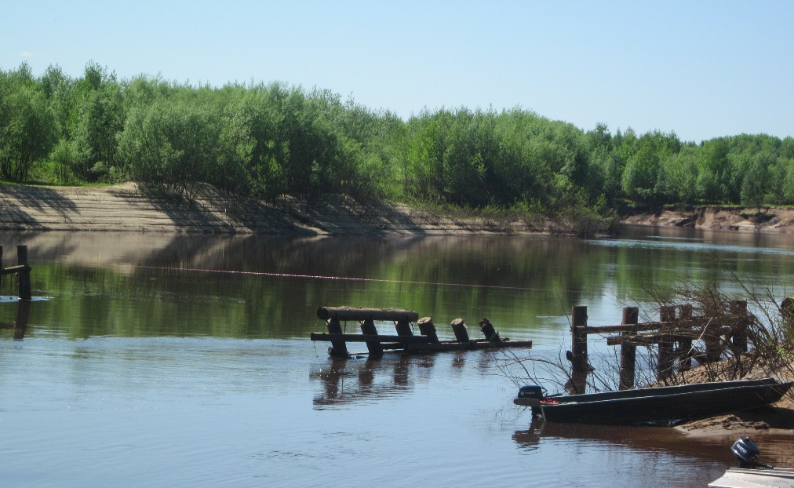
Рис. 1. Повреждение моста в Верхнекамском районе

В Нагорском районе Кировской области в период прохождения половодья в результате резких подъемов уровней воды на реках Вятка, Кобра, Федоровка произошли размывы участков дорожного полотна по направлениям пгт Нагорск – с. Синегорье – пос. Кобра – пос. Орлецы – пос. Красная Речка, пгт Нагорск – пос. Бажелка, пгт Нагорск – пос. Мулино – пос. Липовое, Синегорье – Первомайск. Нарушено автомобильное сообщение в восьми населенных пунктах: с. Синегорье,
пос. Первомайск, пос. Кобра, пос. Орлецы, пос. Красная Речка, с. Мулино, пос. Липовое, пос. Бажелка (всего 2214 человек, 4 школы, 5 фельдшерско-акушерских пунктов). 15.05.2020 в 19.00 открыто движение легковых транспортных средств по одной полосе дорог в направлениях пгт Нагорск – с. Синегорье – пос. Кобра, пгт Нагорск – пос. Мулино – пос. Липовое, пгт Нагорск – пос. Бажелка. 19.05.2020 по дороге Синегорье – Первомайск на размытом участке уложена водопропускная труба, участок дороги восстановлен. Ущерб от повреждения участков автодорог составил около 1998
тыс. рублей, из резервного фонда Правительства области будет выделено 1798 тыс. рублей на проведение аварийно-восстановительных работ, 200,1 тыс. рублей из местного бюджета.
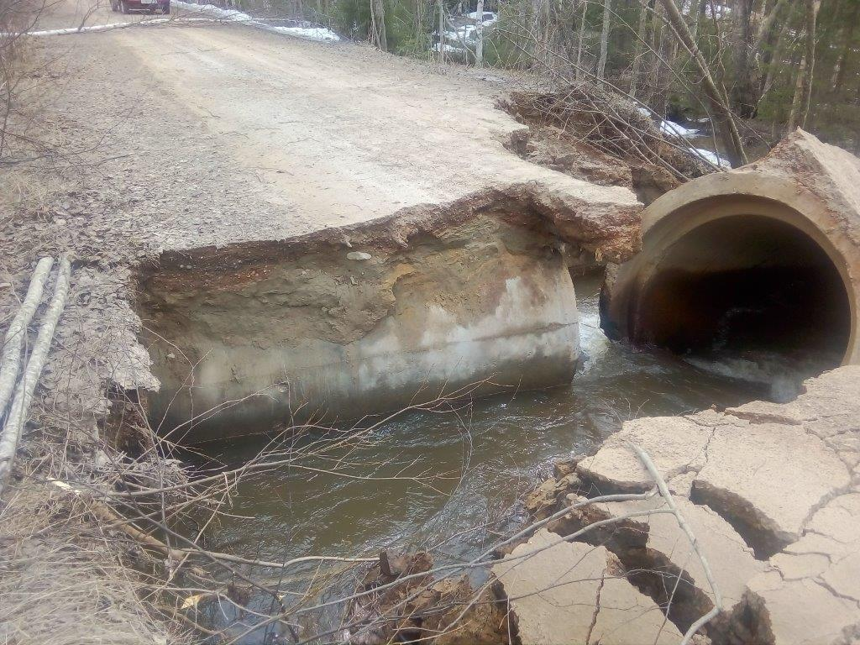
Рис. 2. Размыв автодороги с. Синегорье – пос. Первомайск в Нагорском районе

Метеорологические особенности года
По данным Кировского центра по гидрометеорологии и мониторингу окружающей среды – филиала ФГБУ «Верхне-Волжское УГМС» в 2020 году на территории Кировской области наблюдалось 22 опасных гидрометеорологических (природных) явления (далее – ОЯ), из них:
11 метеорологических ОЯ: аномально-жаркая погода, аномально-холодная погода, очень сильный ветер, комплекс метеорологических явлений, крупный град, очень сильный дождь, сильная жара;
9 агрометеорологических ОЯ: сочетание высокого снежного покрова и слабого промерзания почвы, приводящее к выпреванию посевов озимых, заморозки, переувлажнение почвы, суховей;
2 гидрологических ОЯ: низкая межень.
За пожароопасный период 2020 года наблюдалось 78 дней с высокой пожарной опасностью (09.05-15.05; 09.06-09.07; 13.07-20.07; 24.08-14.09; 09.10-18.10). Чрезвычайной пожарной опасности не отмечалось. В этот период было составлено и передано органам власти и управления, подразделениям МЧС, заинтересованным организациям 30 штормовых предупреждений о высокой пожарной опасности. Вся информация об опасных природных явлениях своевременно доводилась в виде штормовых предупреждений, справок и докладов до заинтересованных потребителей
с заблаговременностью от нескольких часов до 3 суток.

Весеннее половодье
По информации Кировского центра по гидрометеорологии и мониторингу окружающей среды – филиала ФГБУ «Верхне-Волжское управление по гидрометеорологии и мониторингу окружающей среды» вскрытие большинства рек на территории области проходило во второй половине марта и апреле преимущественно в ранние и экстремально ранние сроки.
Таблица 2
Уровни воды на реках Кировской области в 2019 и 2020 годах
Река | Пункт | Норма | Максимальный уровень  в 2019 году, см | Фактический максимальный уровень  2020 года, см | Исторический максимум
Вятка | Красноглинье | 555 | 585 | 632 | 693
Вятка | Нагорск | 690 | 715 | 811 | 873
Вятка | Слободской | 472 | 421 | 529 | 626
Вятка | Киров | 479 | 331 | 422 | 638
Вятка | Котельнич | 588 | 527 | 605 | 768
Вятка | Аркуль | 624 | 537 | 612 | 773
Вятка | В. Поляны | 690 | 581 | 669 | 905
Чепца | Целоусы | 767 | 560 | 682 | 894
Кильмезь | Вичмарь | 898 | 691 | 688 | 900

Диаграмма 1
Уровни воды на р. Вятке в 2019-2020 годах

Помимо двух ЧС, вызванных половодьем и описанных в п. 1.1., в период прохождения половодья на территории области были зарегистрированы следующие происшествия.
В апреле:
17.04.2020 в 10.05 в Подосиновском районе на автодороге пгт Подосиновец –
дер. Страшково, около дер. Савино, в результате обильного таяния снега произошел размыв дорожного полотна. Нарушено автомобильное сообщение в 2 населенных пунктах: дер. Страшково и дер. Антипино (всего 11 домов, 18 человек). Силами бригады Подосиновского дорожного участка Лузского дорожного управления № 22 КОГП «Вятавтодор» автомобильное сообщение с населенными пунктами восстановлено 17.04.2020 в 16.45.
Рис. 3. Размыв дорожного полотна в Подосиновском районе

20.04.2020 в связи с повышением уровня воды на р. Вятке в приречной части
г. Кирова были затоплены следующие участки автодорог:
на ул. Широковской, в районе домов № 1, 2, 3, 4, 5, 14, 18, 19, 20;
на ул. Луначарского, в районе домов № 2, 2а, 4;

на ул. Лесозаводской от моста через р. Хлыновка.

Условия жизнедеятельности людей не были нарушены, проезд транспорта и проход пешеходов возможен.

24.05.2020 вода отошла от участков автодорог на ул. Луначарского
и ул. Лесозаводской. 27.05.2020 вода отошла от участка грунтовой автодороги
на ул. Широковской.
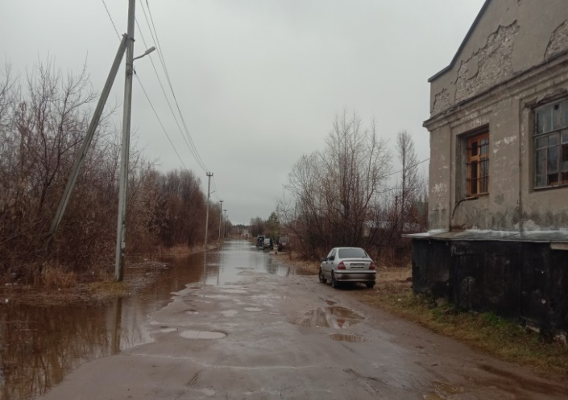
Рис. 4. Затопление участка автодороги на ул. Широковской г. Кирова

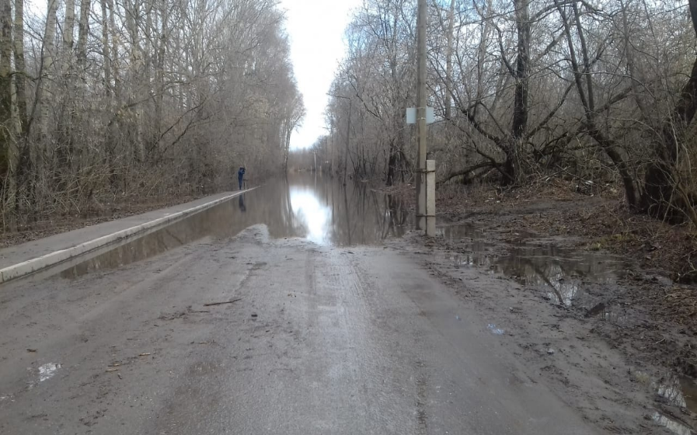
Рис. 5. Затопление участка автодороги на ул. Лесозаводской г. Кирова
В мае:
07.05.2020 в пгт Юрья Юрьянского района в результате повышения уровня воды
на р. Великой произошло затопление придомовых территорий 5 жилых домов
(12 человек) на ул. Лермонтова. 12.05.2020 уровень воды в реке снизился, вода
от придомовых территорий отошла.
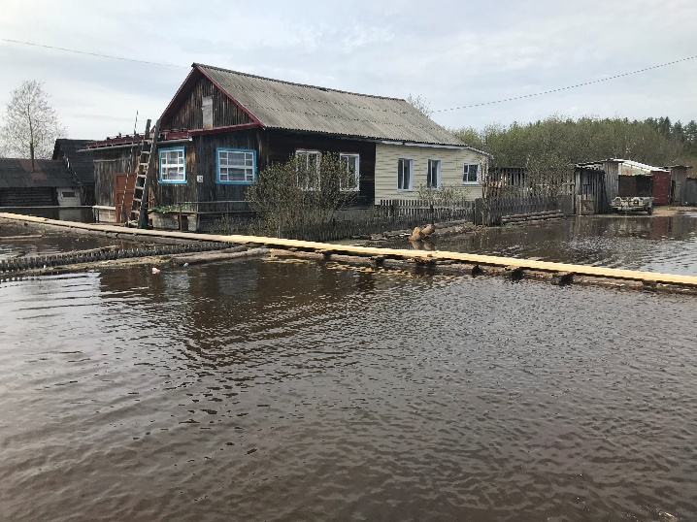
Рис. 6. Затопление придомовых территорий в Юрьянском районе

07.05.2020 в г. Советске Советского района в результате повышения уровня воды
на реках Вятке и Пижме произошло затопление придомовой территории 1 жилого дома на ул. Чапаева (5 человек). Условия жизнедеятельности людей не были нарушены. 22.05.2020 вода от придомовой территории отошла.
08.05.2020 в Афанасьевском районе, на 57 км автодороги пгт Афанасьево – граница Верхнекамского района, в результате обильного снеготаяния в лесах произошел перелив талых вод через дорожное полотно. Высота перелива составляла 10-15 см, протяженность 350 метров, проезд автомобильного транспорта был возможен. 12.05.2020 уровень воды спал, проезд для всех видов транспорта возобновлен.

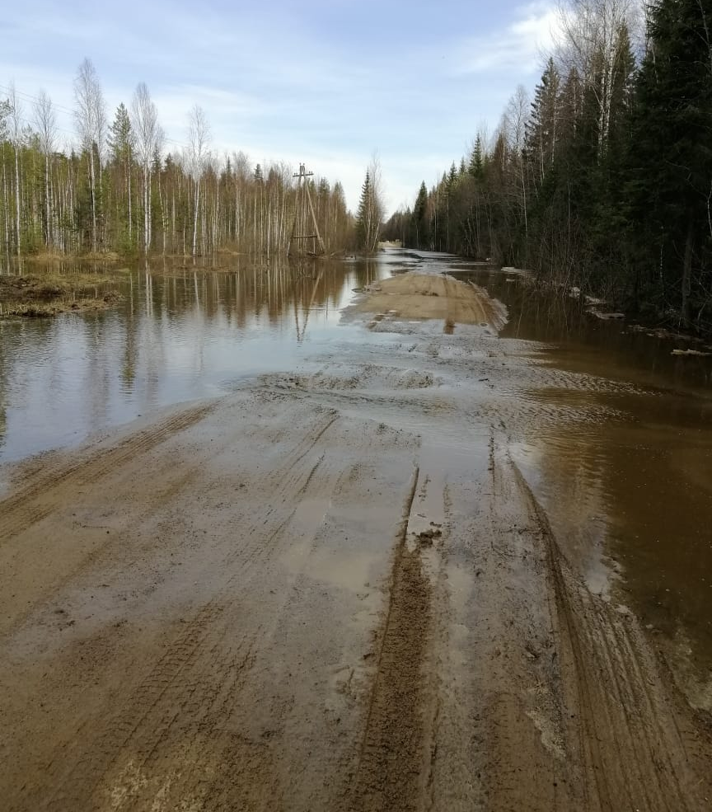
Рис. 7. Подтопление автомобильной дороги в Афанасьевском районе

08.05.2020 в пгт Нагорске Нагорского района в результате повышения уровня воды
на р. Вятке произошло затопление придомовой территории 1 жилого дома (4 человека). К дому были проложены трапы, условия жизнедеятельности людей не были нарушены. 25.05.2020 вода от придомовой территории отошла.
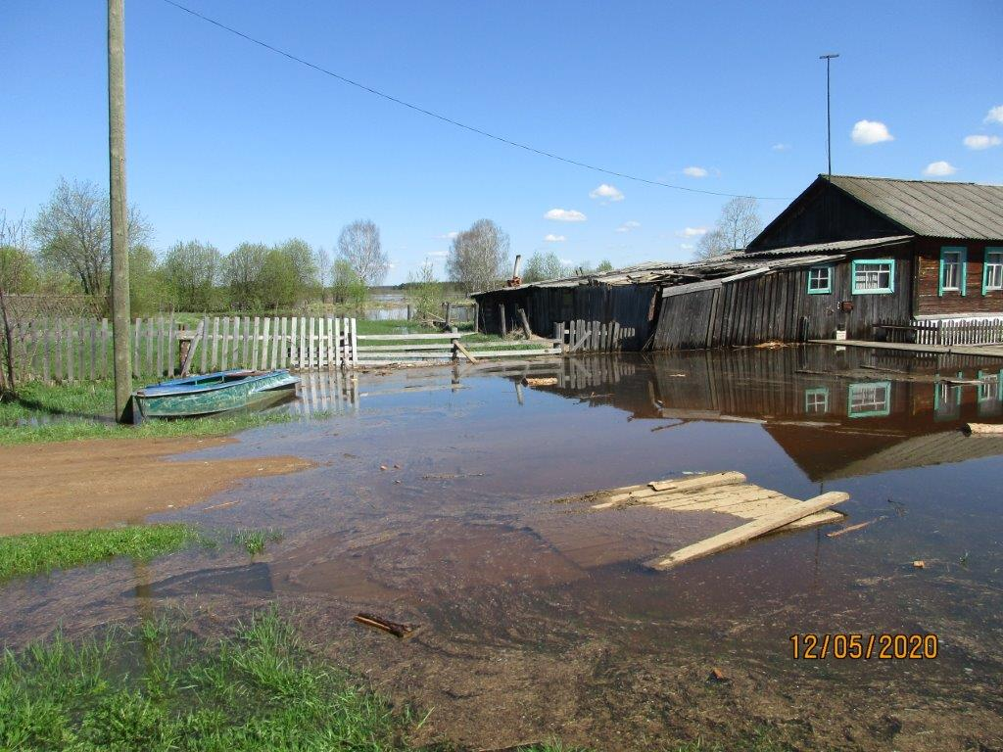
Рис. 8. Затопление придомовой территории в пгт Нагорске

08.05.2020 в Слободском районе в результате повышения уровня воды на реках Вятке и Летке произошло затопление придомовой территории 1 жилого дома
в пос. Разъезд (2 человека).
14.05.2020 при достижении максимальных уровней воды на реках были затоплены придомовые территории в пос. Сухоборка (2 дома, 7 человек), в пос. Разъезд (9 домов,
12 человек), пос. Рычажное (5 домов, 11 человек).
16.05.2020 вода от затопленных придомовых территорий в пос. Сухоборка отошла.
24.05.2020 вода от придомовых территорий отошла в пос. Разъезд
и пос. Рычажном.
Также на период половодья прекращено автомобильное сообщение по 18 мостам в 12 муниципальных образованиях (106 населенных пунктов, около 10300 человек). Все населенные пункты были обеспечены предметами первой необходимости, продуктами питания, лекарственными средствами, горюче-смазочными материалами.
Анализ прохождения половодья в 2020 году показал, что своевременная подготовка муниципальных образований и выполнение превентивных мероприятий по безаварийному пропуску талых вод позволили снизить последствия, причиненные половодьем.

Природные пожары
Постановлением Правительства Кировской области от 20.04.2020 № 197-П с 24.04.2020 установлено начало пожароопасного сезона.
За период прохождения пожароопасного сезона 2020 года на территории Кировской области зарегистрировано 35 природных пожаров на общей площади 34,148 га (в том числе 6 торфяных пожаров на общей площади 0,3810 га), средняя площадь одного пожара составила 0,976 га. В 2019 году на территории области зарегистрировано
39 природных пожаров на общей площади 68,8915 га, средняя площадь одного пожара составила – 1,76 га.
Количество пожаров в 2020 году по сравнению с аналогичным периодом прошлого года (далее – АППГ) уменьшилось в 0,8 раз, площадь пожаров уменьшилась в 4,9 раза, средняя площадь одного пожара увеличилась в 3,9 раза.
В пожароопасном сезоне 2020 года крупных лесных пожаров на территории Кировской области не зарегистрировано.
Диаграмма 2
Количество природных пожаров,
зарегистрированных в пожароопасные сезоны 2016-2020 годов

Диаграмма 3
Площадь природных пожаров
в пожароопасные сезоны 2016-2020 годов

Распределение пожаров и их площади по месяцам пожароопасного сезона:
май – 7 пожаров на площади 6,71 га;
июнь – 8 пожаров на площади 8,99 га;
июль – 9 пожаров на площади 1,045 га;
август – 3 пожара на площади 0,27 га;
сентябрь – 5 пожаров на площади 1,133 га;
октябрь – 3 пожара на площади 16,0 га.
Диаграмма 4
Динамика изменения количества природных пожаров
по месяцам за 2016-2020 года

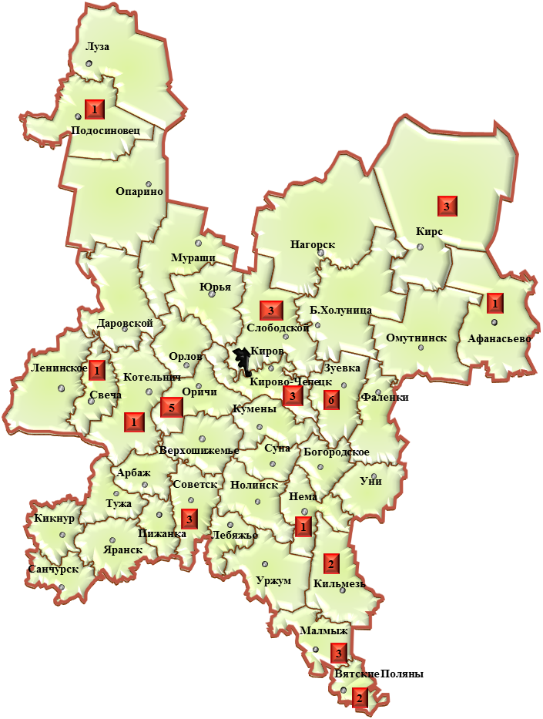
Рис. 9. Сравнительная характеристика районов Кировской области по количеству природных пожаров в 2020 году

Основной причиной природных пожаров в 2020 году, как и во все предыдущие годы, явилось нарушение требований пожарной безопасности местным населением при посещении лесов (33 пожара, что составляет 94% всех пожаров), в 2 случаях причиной возникновения пожаров были грозовые разряды молнии (6%).
Диаграмма 5

Характеристика ущерба, нанесенного природными пожарами
за 2016 – 2020 годы

Жилые дома и объекты инфраструктуры от природных пожаров в 2020 году не пострадали. Все лесные пожары были ликвидированы в течение суток с момента обнаружения.
В соответствии с распоряжением министерства лесного хозяйства Кировской области от 19.10.2020 № 538 «Об окончании пожароопасного сезона 2020 года» пожароопасный сезон 2020 года на территории лесничеств Кировской области закрыт с 21.10.2020.

Мониторинг техногенных опасностей

Техногенные ЧС
На территории Кировской области в 2020 году зарегистрированы 2 техногенные ЧС муниципального характера (в 2019 году – 1 ЧС муниципального характера).
В 2020 году в результате ЧС 4 человека погибли и 4 человека пострадали, в 2019 году погибли 4 человека, пострадали 9 человек.
05.07.2020 в 10.59 в г. Зуевке Зуевского района, ул. Свердлова, 1а, в строящемся здании торгового центра произошло обрушение перекрытий. Здание общей площадью 150х50 метров, строящееся под торговый центр, одноэтажное, кирпичное, площадь обрушения перекрытий составила 50х50 кв. м. В результате обрушения три человека погибли, 1 человек пострадал. В 15.40 вертолетом санитарной авиации «Ансат» пострадавший был доставлен в КОГКБУЗ «Центр травматологии, ортопедии
и нейрохирургии» г. Кирова. На ликвидацию последствий ЧС были привлечены
63 человека и 16 единиц техники.
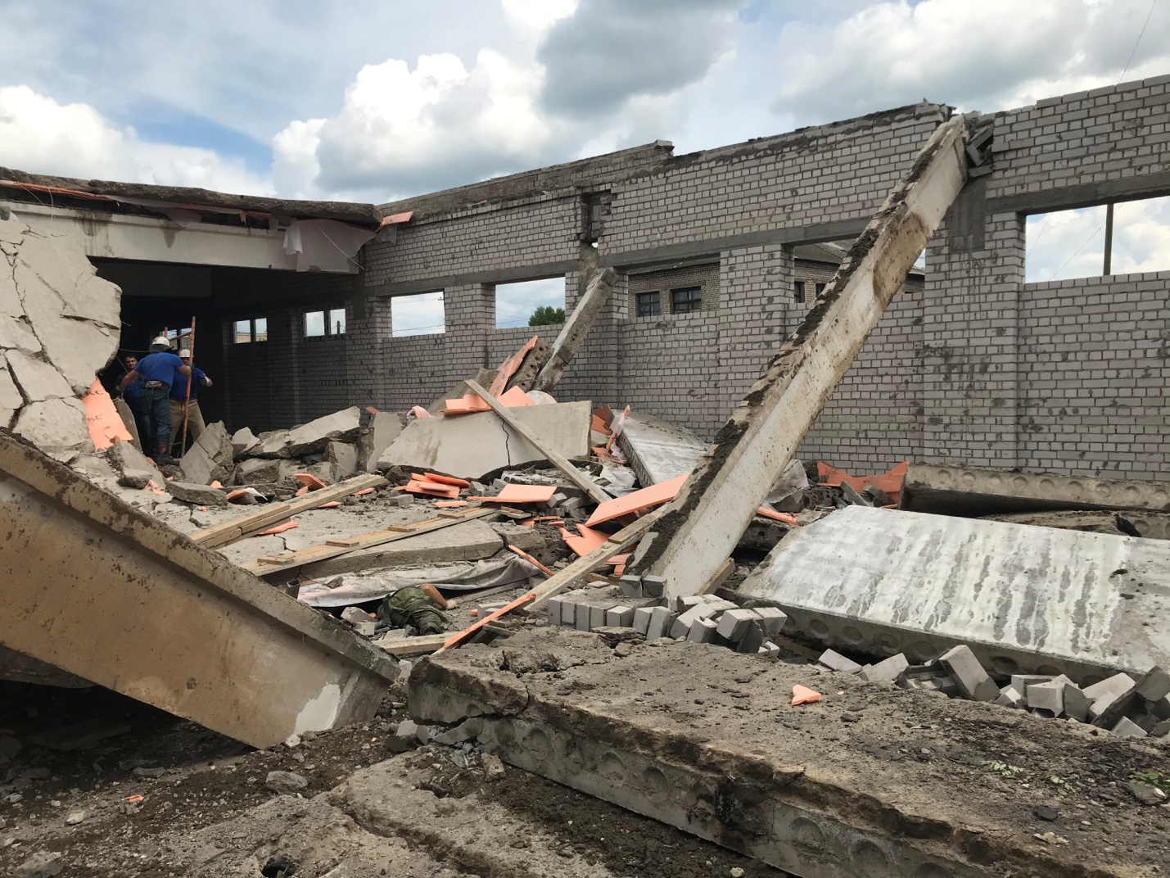
Рис. 10. Обрушение перекрытий в г. Зуевке 05.07.2020

10.07.2020 в 05.48 в пгт Кикнуре Кикнурского района, ул. Сергея Шарыгина, д. 1А, произошел взрыв газовоздушной смеси сжиженного бытового газа с последующим горением в квартире № 10 18-квартирного кирпичного трехэтажного жилого дома.
В результате взрыва 1 человек погиб, травмированы 3 человека (2 госпитализированы с ожогами и рваными ранами головы). Разрушены несущие конструкции в квартирах № 10 и № 3. Выбиты и повреждены оконные остекления и межкомнатные перегородки в 9 квартирах. В доме зарегистрирован 31 человек, из них 6 детей. На момент взрыва в доме находилось 23 человека. Были экстренно эвакуированы 22 человека, в том числе 5 детей. Все эвакуированные размещены у родственников.
10.07.2020 в 06.30 пожар потушен, тело погибшего мужчины извлечено из-под обломков. В 08.00 развернут пункт временного размещения в Центре культуры и досуга (пгт Кикнур, ул. Советская, д. 37). На ликвидацию последствий ЧС были привлечены 45 человек и 13 единиц техники.
Оказана единовременная социальная помощь пострадавшим людям из резервного фонда Правительства Кировской области в размере 960 тыс. рублей.
Ущерб от повреждения жилого дома оставил 7598 тыс. рублей, решается вопрос о выделении денежных средств из резервного фонда Правительства Кировской области на проведение аварийно-восстановительных работ.

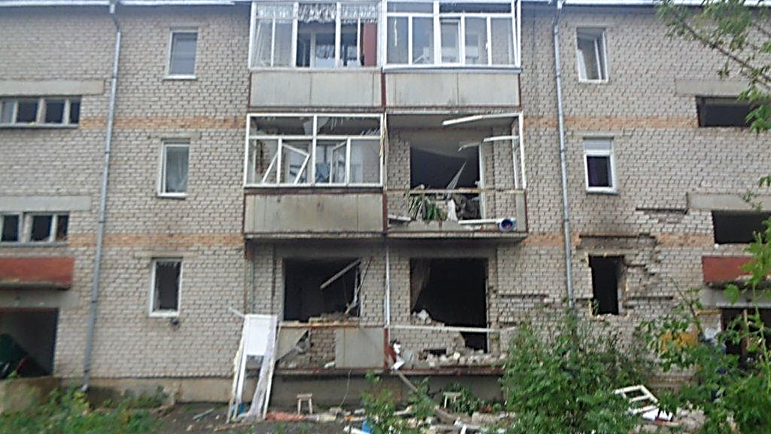
Рис. 11. Взрыв бытового газа в Кикнурском районе 10.07.2020

Обстановка с пожарами в жилом секторе и на объектах экономики
В 2020 году на территории Кировской области произошло 2389 пожаров* (2019 год – 2727 (-12,4%)); на пожарах погибло 149 человек (2019 год – 140 (+6,4%)), травмировано 122 человека, (2019 год – 132 (-7,6%)); прямой материальный ущерб составил
193,198 млн. рублей (2019 год – 124,432 млн. рублей +55,3%).
* в связи с внесенными изменениями в Приказ Министерства Российской Федерации по делам гражданской обороны, чрезвычайным ситуациям и ликвидации последствий стихийных бедствий от 21.11.2008 № 714 «Об утверждении Порядка учета пожаров и их последствий» исключено понятие «загорание», увеличение количества пожаров обусловлено включением в Учет пожаров от сжигания сухой травы и мусора.

Диаграмма 6
Количество пожаров, зарегистрированных в жилом секторе и на объектах экономики за 2015-2019 года

Диаграмма 7
Характеристика ущерба, нанесенного пожарами в жилом секторе и на объектах экономики в 2016-2020 годах

В городах Кировской области в 2020 году зарегистрирован 1551 пожар
(на 13,7% ниже, чем в 2019 году). Прямой материальный ущерб от пожаров составил 119,7 млн. рублей. При пожарах в городах и поселках городского типа погибло 86 человек (24,6% выше, чем в 2019 году), получили травмы 73 человека (на 15,1% ниже,
чем в 2019 году).
На пожары в городах пришлось 64,9% от общего количества пожаров,
62% от материального ущерба, 57,7% от числа погибших и 59,8% от числа травмированных при пожарах людей.
В сельских населенных пунктах Кировской области за прошедший год зарегистрировано 838 пожаров (на 9,6% ниже, чем в 2019 году). Прямой материальный ущерб от пожаров составил 73,4 млн. рублей. При пожарах в сельских населенных пунктах погибло 63 человека (на 11,2% ниже, чем в 2019 году), получили травмы
49 человек (на 6,5% выше, чем в 2019 году).
На пожары в сельских населенных пунктах пришлось 35,1% от общего количества пожаров, 38% от материального ущерба, 42,3% от числа погибших и 40,2% от числа травмированных при пожарах людей.

Диаграмма 8
Анализ обстановки с пожарами в жилом секторе и на объектах экономики в городах и сельских поселениях в 2020 году

В 2020 году наибольшее количество пожаров в области произошло по причине неосторожного обращения с огнем 1279 пожаров (-21,1%), от нарушения правил устройства и эксплуатации электрооборудования – 465 пожаров (+4,7%), эксплуатации неисправных печей – 319 пожаров (+19,5%), от нарушения правил устройства
и эксплуатации теплогенерирующих агрегатов и установок – 25 пожаров (+4,2%), от неисправности автотранспорта – 52 пожара (-20%), а также вследствие
поджогов – 66 пожаров (-45,5%), от неисправности производственного оборудования
и нарушения технологического процесса производства − 13 пожаров (-27,8%), по другим причинам − 170 пожаров (+1,8%).
Диаграмма 9
Причины возникновения пожаров в жилом секторе
и на объектах экономики в 2020 году

В 2020 году наибольшее количество пожаров в области произошло в жилом секторе – 1111 (+6,4%), на транспортных средствах – 96 (-17,2%) и в производственных зданиях – 80 (+11,1%).
Диаграмма 10
Объекты пожаров в 2020 году

Описание крупных пожаров и их последствий.
В 2020 году на территории Кировской области произошло 4 пожара
по 2 рангу.
03.03.2020 произошел пожар в цехе по производству и распилу
древесно-волокнистых плит ООО «Вяткаплитпром» по адресу: г. Кирово-Чепецк, ул. Производственная, д. 6 Б. В результате пожара обгорели древесные отложения пыли в сушильной камере и вентиляционной трубе, ведущей в цех, обгорела прессовая установка, закоптились стены цеха по всей площади и оборудование в цехе котельной. Площадь пожара составила 75 м².
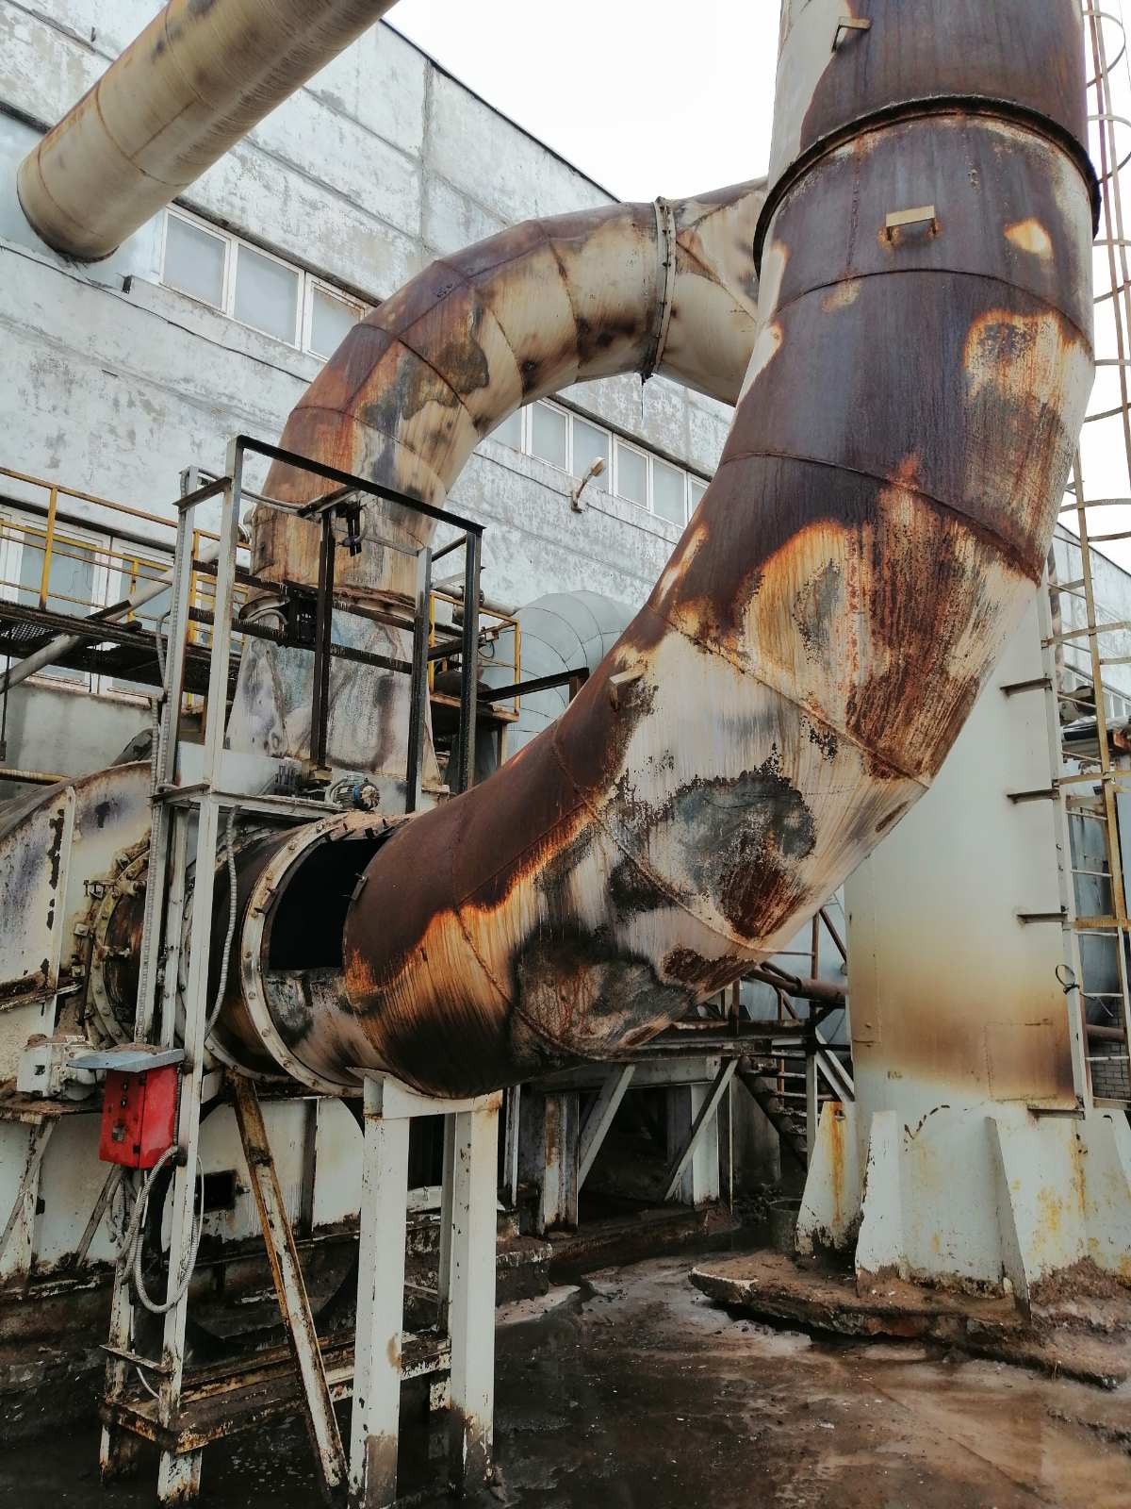
Рис. 12. Пожар в здании цеха по производству и распилу древесно-волокнистых плит ООО «Вяткаплитпром» в г. Кирово-Чепецке Кирово-Чепецкого района

07.05.2020 произошел пожар в многоквартирном доме по адресу: пос. Климковка, Белохолуницкий район. В результате пожара огнем уничтожено 6 деревянных домов
(3 жилых и 3 дачных). Площадь пожара составила 300 м².
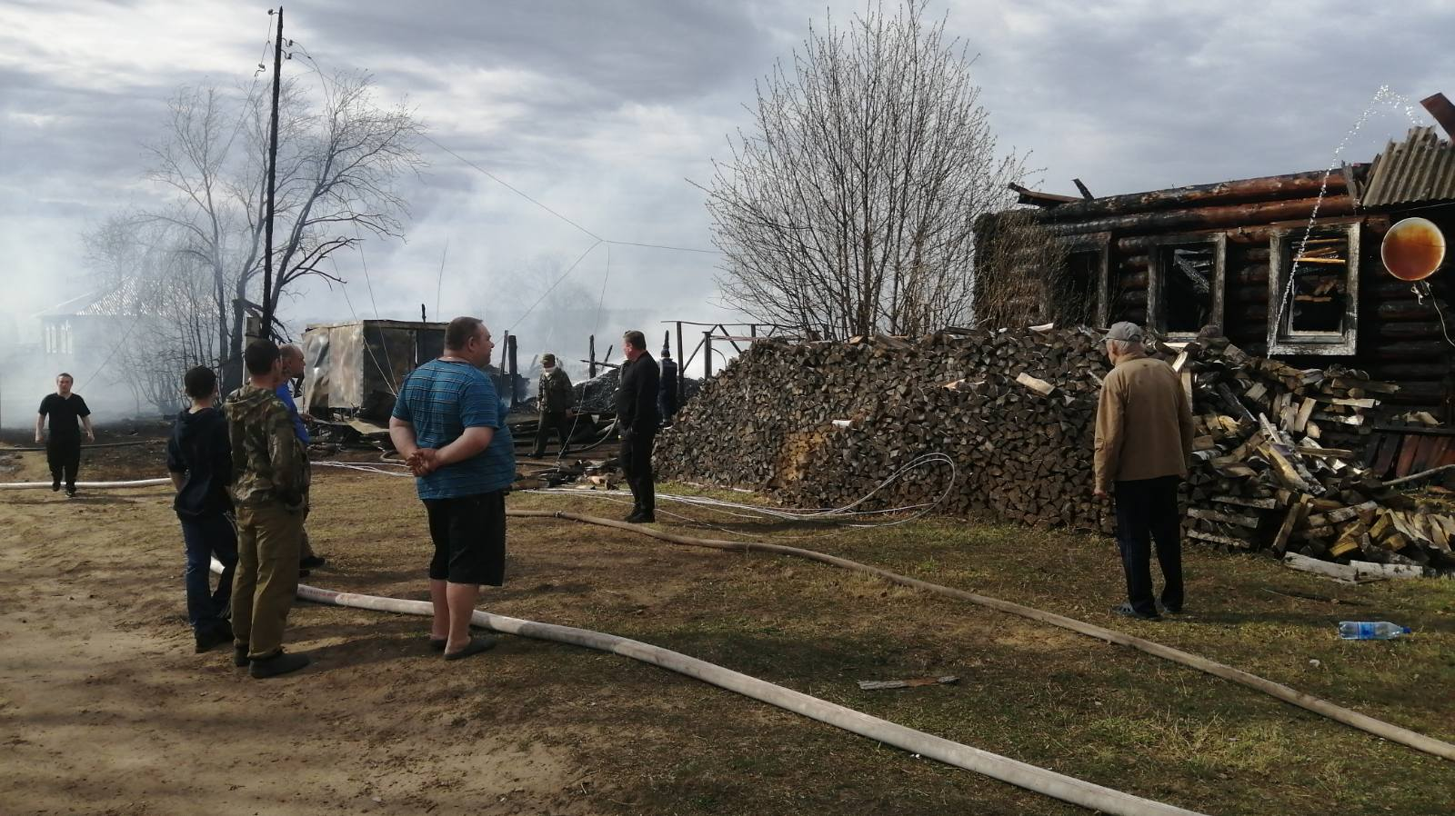
Рис. 13. Пожар в многоквартирном доме пос. Климковка Белохолуницкого района
28.06.2020 произошел пожар в многоквартирном доме по адресу:
г. Кирово-Чепецк, микрорайон. Каринторф, ул. Кооперативная, д. 3. В результате пожара обгорела кровля и перекрытия 2 этажа, помещения квартир первого подъезда на площади 420 м².
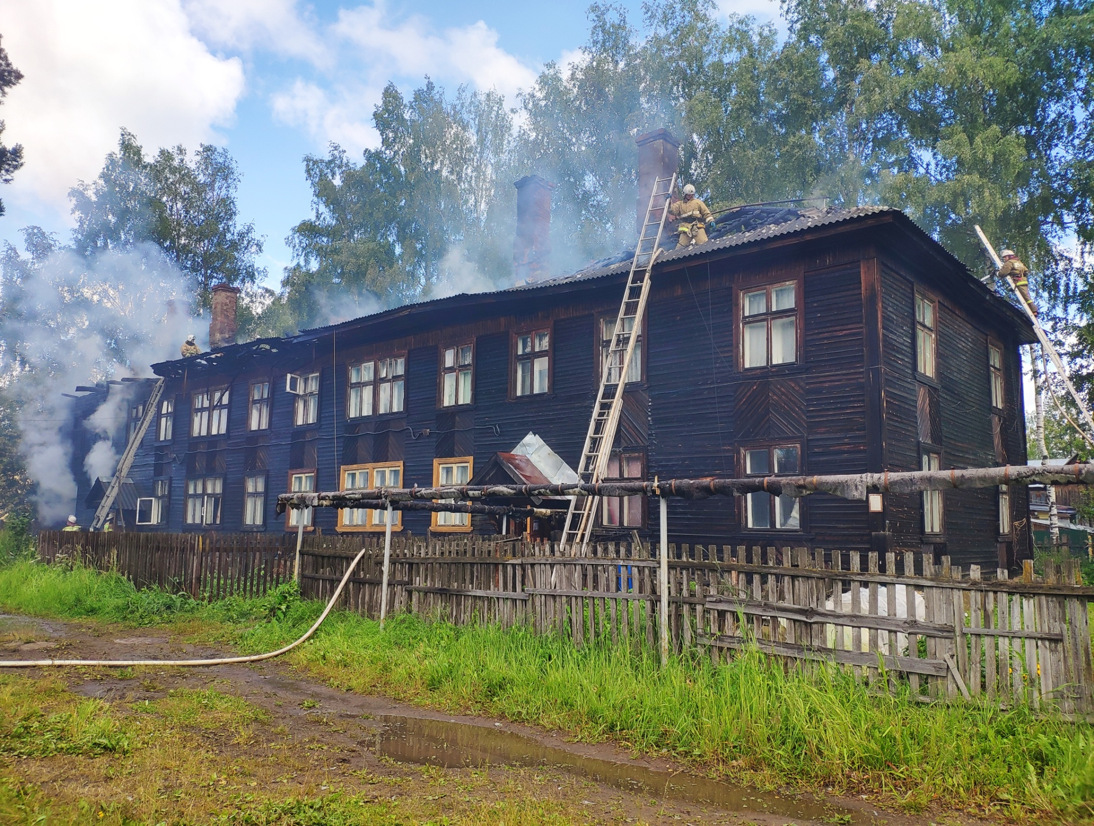
Рис.14. Пожар в многоквартирном доме в микрорайоне Каринторф
Кирово-Чепецкого района

30.11.2020 произошел пожар в здании цеха № 2 по производству картона
и бумаги ООО «Кировпейпер», по адресу: Кировская область, Юрьянский район,
пгт Мурыгино, ул. Рычки 1 «г». В результате пожара сгорела кровля двухскатная: профнастил по деревянной обрешетке цеха №2 на площади 900 м².

Рис.15. Пожар в здании цеха по производству картона и бумаги ООО «Кировпейпер» в пгт Мурыгино Юрьянского района

Дорожно-транспортные происшествия
По данным УГИБДД УМВД России по Кировской области в 2020 году на территории Кировской области зарегистрировано 1609 ДТП, в результате которых 137 человек погибли и 2120 человек пострадали.
Диаграмма 11
Количество ДТП за 2016-2020 года

В 2020 году зарегистрировано уменьшение количества ДТП по сравнению
с 2019 годом на 5,6%, уменьшение количества погибших людей на 13,3% и увеличение количества пострадавших в ДТП людей на 0,3%.
На территории Кировской области также, как и в других регионах страны, продолжают действовать объективные факторы, способствующие сохранению высокого уровня аварийности на автотранспорте.
Наиболее сильное влияние на состояние безопасности дорожного движения оказывают факторы плохого состояния дорожного покрытия и автомобилизация. Существенный рост автомобильного парка отмечается как в областном центре, так и в районах области. При этом пропускная способность улично-дорожной сети остается практически неизменной.
Осложняет ситуацию заметное снижение транспортной дисциплины участников дорожного движения, а также неблагоприятные погодные условия.
Диаграмма 12
Распределение дорожно-транспортных происшествий по видам в 2020 году

В 2020 году 86% от всех ДТП произошли из-за нарушений правил дорожного движения водителями механических транспортных средств. Уменьшилось количество дорожно-транспортных происшествий по вине пешеходов по сравнению с АППГ на 11,6% и по вине пассажиров на 35,7%.
Диаграмма 13
ДТП по вине отдельных категорий участников дорожного движения в 2020 году

  - Нарушения на коммунальных системах жизнеобеспечения
За прошедший год в Кировской области зарегистрировано 424 случая нарушений на системах ЖКХ (АППГ – 304 случая).
Диаграмма 14
Количество нарушений на системах ЖКХ в 2018-2020 годах

Наиболее часто нарушения происходили на системах электроснабжения и водоснабжения. Основная причина отключений электроэнергии – сильные порывы ветра. Основная причина отключений водоснабжения – порывы водовода по причине изношенности.
Наибольшее количество нарушений на системах ЖКХ зарегистрировано в июле и декабре 2020 года.
Диаграмма 15
Распределение количества нарушений на системах ЖКХ по месяцам

Оперативное проведение работ по ликвидации нарушений позволило не допустить длительных нарушений условий жизнеобеспечения населения.

Обнаружение взрывных устройств, боеприпасов, подозрительных предметов
За 2020 год зарегистрировано 128 сообщений об обнаруженных подозрительных предметах, что ниже показателя АППГ на 17% (2019 год – 154). На места происшествий выезжали все оперативные службы города (населенного пункта), кинологи с собаками, саперы.
В одном из случаев в результате обследования подозрительных предметов была обнаружена боевая граната Ф-1.
25.08.2020 в 10.15 на ул. Тренера Пушкарева, д. 4, Нововятский район, г. Кирова, на лодочной станции в результате проведенных оперативных мероприятий была обнаружена боевая граната Ф-1, угрозы населению не было, граната отправлена на утилизацию. Мероприятия завершены 25.08.2020 в 11.25.

Мониторинг биолого-социальной обстановки

Эпидемиологическая обстановка
По данным управления Федеральной службы по надзору сфере защиты прав потребителей и благополучия человека по Кировской области в 2020 году в Кировской области, как в целом по стране, зарегистрировано эпидемическое распространение новой коронавирусной инфекции, что характеризует эпидемиологическую ситуацию в отчетном году как неблагополучную.
В 2020 году в Кировской области по сравнению с АППГ снижение наблюдалось по нозологическим формам: сальмонеллезные инфекции (на 39,8%), ОКИ установленной этиологии (на 60,2%), в том числе бактериальной этиологии (на 29%), вирусной этиологии (на 61%), ОКИ неустановленной этиологией (на 30%), энтеровирусные инфекции (на 96%), хронические вирусные гепатиты (на 40,3%), ветряная оспа (на 21,1%), геморрагическая лихорадки (на 36%), в том числе геморрагические лихорадки с почечным синдромом (на 36,6%), клещевой вирусный энцефалит (на 59%), клещевой боррелиоз (болезнь Лайма) (на 68%), педикулез (на 45%), туберкулез (на 37%), сифилис (на 49%), гонококковая инфекция (на 44,6%), болезнь, вызванная вирусом иммунодефицита человека (на 18%).
По сравнению с 2019 годом произошел рост заболеваемости острыми вирусными гепатитами (на 26,8%), в том числе гепатитом А (в 2,5 раза), острыми инфекциями верхний дыхательных путей (на 14,9%), пневмонией внебольничной (в 1,9 раза).
По данным токсикологического мониторинга за 2020 год в Кировской области зарегистрировано 778 случаев острых отравлений химической этиологии, что ниже аналогичного периода 2019 года (955 случаев). Отравления алкоголем и его суррогатами по-прежнему занимают 1 место в этиологической структуре острых отравлений химической этиологии (44,9%), 2 место по данным за 2020 год заняли отравления лекарственными препаратами (23,3%), 3 место – отравления окисью углерода (8,9%).
За текущий год зарегистрировано 349 отравлений спиртсодержащей продукцией (за аналогичный период 2019 года – 422 случая). 66,7% пострадавших в этой группе – мужчины в возрасте от 18 до 64 лет. Отравления алкоголем и его суррогатами
по-прежнему являются наиболее частыми причинами летальных исходов от острых отравлений химической этиологии (71,2% от общего числа отравлений химической этиологии со смертельным исходом).
Из всех случаев смертельных исходов вследствие отравлений спиртсодержащей продукцией 80% пришлось на отравления этанолом при употреблении чрезмерного количества крепких алкогольных напитков; 16,1% – на отравления другими и неуточненными спиртами, 3,9% – на отравления метанолом (8 случаев).
За 2020 год зарегистрирован 181 случай отравления лекарственными препаратами отравлений, 5 летальных исходов. Основные причины таких отравлений – суицидальная попытка (38,7%) или ошибочный прием медикаментов (46,4%). В 53,6% случаев ошибочного приема лекарств пострадавшими являются дети до 6 лет.
За 2020 год зарегистрировано 69 отравлений окисью углерода, как следствие пожаров или несоблюдения правил эксплуатации систем печного отопления отравлений (2019 года – 152), 56 из них закончилось летальным исходом (2019 год – 85).
В общей структуре отравлений химической этиологии зарегистрировано 36 случаев отравления уксусной кислотой, 6 из них – с летальным исходом. Отравления едкими кислотами в 61,1% случаев были связаны с ошибочным приемом кислоты, в 36,1% случаев – с суицидальными попытками.
Отравления, связанные с употреблением веществ наркотического и одурманивающего действия, составили за 2020 год 3,9% от всех острых отравлений химической этиологии. Зарегистрировано:
6 случаев отравлений вследствие употребления наркотических веществ, из них 2 летальных (мужчины, 29 и 38 лет, отравление синтетическими наркотиками);
24 случая отравлений вследствие употребления веществ с целью одурманивания (лекарственные препараты, вдыхание паров органических растворителей, газов и неустановленные вещества).
Отравления, связанные с употреблением веществ, используемых с наркотической целью и целью одурманивания, в 36,6% случаев регистрировались в г. Кирове, в 20,0% в Слободском районе, в 16,7% – в Яранском районе. Кроме того, отдельные случаи зарегистрированы в Куменском, Арбажском, Зуевском, Котельничском, Мурашинском, Нолинском, Уржумском районах.
Результаты токсикологического мониторинга, проводимого Роспотребнадзором по Кировской области, свидетельствуют о многолетней положительной динамике снижения в Кировской области, как общего количества отравлений химической этиологии, так и отравлений спиртсодержащей продукцией.
В целях ограничения распространения коронавирусной инфекции приняты дополнительные санитарно-противоэпидемические мероприятия, в том числе ограничительного характера. В целях стабилизации ситуации вынесено более 70 тысяч постановлений Главного государственного санитарного врача по Кировской области (заместителя) и более 1500 предписаний должностным лицам о проведении дополнительных санитарно-противоэпидемических мероприятий, проведено более
3500 расследований в эпидемических очагах. Заболеваемость населения по прочим нозологиям ниже прогнозируемого уровня.

Эпизоотическая обстановка
Массовых инфекционных, паразитарных и зоонозных заболеваний животных и птицы за 2020 год на территории Кировской области не зарегистрировано. Кировская область является благополучной по особо опасным болезням животных, кроме бешенства.
За 2020 год зарегистрировано 13 случаев бешенства (11 у диких животных,
1 – у крупного рогатого скота, 1– у собаки). Бешенство зарегистрировано в 7 районах Кировской области: Богородском – 1 случай, Кирово-Чепецком – 3 случая, Котельничском – 1 случай, Куменском – 4 случая, Немском – 1 случай, Оричевском – 1 случай, Уржумском – 1 случай. За 2019 год на территории Кировской области насчитывалось 15 случаев бешенства. Основными причинами возникновения и распространения заболеваний являются стационарный природный очаг, занос с территории сопредельных регионов и несоблюдение ветеринарно-санитарных требований и правил.
При проведении ветеринарно-санитарной экспертизы мяса был выявлено: 4 случая трихинеллеза у медведя в Даровском районе; кабана в Немском районе; барсука в Кикнурском районе, барсука в Унинском районе. Туши и внутренние органы животных уничтожены сжиганием. В настоящее время проводятся мероприятия по ликвидации и предотвращению распространения трихинеллеза диких животных.
При проведении ветеринарно-санитарной экспертизы мяса на паразитарные заболевания выявлено 44 случая фасциолеза, 405 случаев дикроцелиоза, 36 случаев финноза. Случаев заболевания эхинококкозом, описторхозом в 2020 году выявлено не было.
В 2020 году так же устанавливались ограничительные мероприятия по орнитозу птиц на территориях г. Слободской и Слободского района и по сальмонеллезу крупного рогатого скота на территории животноводческого комплекса ООО «Агропромышленная компания «Союз» Вятскополянского района.
В связи с резким ухудшением эпизоотической ситуации по африканской чуме свиней на территории Республики Татарстан и угрозой заноса на территорию Кировской области 25.12.2020 Губернатор Кировской области подписал указ о введении режима повышенной готовности для органов управления и сил территориальной подсистемы Кировской области единой государственной системы предупреждения и ликвидации чрезвычайных ситуаций, также указом Губернатора Кировской области от 26.12.2020
№ 184 установлены ограничительные мероприятия (карантин) по африканской чуме свиней на территории Вятскополянского и Малмыжского районов области. Под контролем государственной ветеринарной службы проводятся мероприятия
по предотвращению заноса и распространения африканской чумы свиней на территории Кировской области.
За отчетный период эпизоотическая обстановка в области оценивается как стабильная. Достаточно имеется сил и средств для проведения противоэпизоотических и профилактических мероприятий. При выявлении инфекционных заболеваний животных устанавливаются ограничительные мероприятия (карантин) и проводится комплекс ветеринарно-санитарных мероприятий по ликвидации заболеваний. После выполнения всего комплекса мероприятий ограничительные мероприятия снимаются.

Эпифитотическая обстановка
Общее санитарное состояние лесов в 2020 году оценивалось, как удовлетворительное. Очагов опасных болезней и вредителей леса не зарегистрировано.
Общая тенденция уменьшения площадей поврежденных вредителями насаждений сохраняется. Наиболее опасным вредным организмом в области остается короед-типограф. В 2020 году на территории лесного фонда Кировской области сохраняются очаги короеда-типографа на площади 70 га, площади его негативного воздействия постепенно сокращаются ввиду снижения объемов кормовой базы и особенностей развития вредителя. Уменьшение площади насаждений, поврежденных вредителями и болезнями леса, в 2020 году связано преимущественно с проведением санитарно-оздоровительных мероприятий.
Фитосанитарная обстановка по распространению наиболее опасных болезней и вредителей сельскохозяйственных растений в Кировской области также удовлетворительная.
По данным фитосанитарного мониторинга, проведенного на площади 994,25 тыс. га, чрезвычайных ситуаций из-за развития особо опасных вредителей и болезней на сельскохозяйственных культурах не выявлено. Среди территорий области с наиболее неблагоприятной эпифитотическая ситуацией по возможному развитию итальянского пруса, вредной черепашки, люцерновой совки являются Вятскополянский и Малмыжский районы. Лебяжский, Советский, Пижанский, Яранский районы по вредоносности люцерновой совки на семенных посевах люцерны.
При проведении ежегодных контрольных карантинных фитосанитарных обследований установлены карантинные фитосанитарные зоны по карантинному объекту – золотистая картофельная нематода на территории Белохолуницкого, Верхошижемского, Оричевского, Фаленского, Кирово-Чепецкого, Шабалинского, Верхнекамского, Слободского, Свечинского, Котельничского районов и приусадебных участках Нововятского и Октябрьского районов города Кирова.
Собственникам/пользователям вышеуказанных подкарантинных объектов, где установлены зоны по золотистой картофельной нематоде, рекомендовано:
использовать картофель, выращенный на зараженной территории только на продовольственные цели;
уничтожать растительные остатки путем сжигания после уборки урожая;
в целях предотвращения распространения картофельной нематоды в качестве перспективного способа борьбы наиболее предпочтительно использовать нематодоустойчивые сорта картофеля отечественной и зарубежной селекции, представленные в широком ассортименте.
Ежегодные контрольные карантинные фитосанитарные обследования 2013-2020 годов подтверждают наличие карантинного вредного организма на ранее выявленных очагах, при этом результаты лабораторных экспертиз показывают снижение количества жизнеспособных цист золотистой картофельной нематоды. Так, по результатам 2020 года на территории Кировской области была упразднена 31 карантинная фитосанитарная зона на площади 2471,8102 га.
По карантинному объекту, повилика европейская, карантинная фитосанитарная зона на сегодняшний день установлена на территории Пижанского района Кировской области в трех карантинных фитосанитарных зонах на площади 5,0 га. По результатам исследований 2018-2020 годов повилика европейская не была обнаружена на некоторых ранее выявленных очагах, что позволило в 2020 году упразднить 5 карантинных фитосанитарных зон повилики европейской на площади 17,9 га (5,1 га – очаг, буферная зона – 12,8 га).
Программа локализации ликвидации очагов повилики европейской включает в себя:
выкашивание очагов пораженных растений с уничтожением скошенной массы путем сжигания 2-3 раза за вегетацию растения хозяина, до полной ликвидации очага;
обработка гербицидами: раундап (2-4 л/га) по вегетирующей повилике в период вегетации, до полной ликвидации очага.
Эпизоотическая и эпифитотическая обстановки на территории Кировской области в 2020 году удовлетворительные.
Эпидемическая обстановка в 2020 году неблагополучная по распространению новой коронавирусной инфекции, заболеваемость населения по прочим нозологиям ниже прогнозируемого уровня.

Обстановка на водных объектах Кировской области
В 2020 году на водоемах области количество происшествий составило– 43 (АППГ
– 40), количество погибших – 42, из них 5 детей (АППГ – 40, из них 4 детей).
На основе анализа гибели людей на водных объектах определились места, где отмечается неоднократная (систематическая) гибель людей на воде (Вятскополянский, Белохолуницкий, Кирово-Чепецкий, Котельничский, Оричевский, Орловский, Слободской, Советский, Уржумский районы).
Все происшествия зафиксированы в необорудованных местах для купания.
Анализ несчастных случаев на водных объектах области показал, что основными причинами гибели людей остаются:
купание граждан в несанкционированных местах купания;
купание граждан в состоянии алкогольного опьянения также ведет к гибели людей на воде;
отсутствие контроля за детьми со стороны родителей.
В 2020 году работа по обеспечению безопасности людей на водных объектах области осуществлялась по следующим основным направлениям:
активизация работы органов местного самоуправления по обеспечению безопасности людей на воде, охране их жизни и здоровья;
осуществление контроля за оборудованием пляжей;
организация безопасного купания в детских оздоровительных лагерях, санаториях, частных и муниципальных пляжах;
выявление необорудованных мест купания;
осуществление контроля за оборудованием ледовых переправ;
проведение разъяснительной работы среди населения о правилах поведения и мерах безопасности на воде;
осуществление государственного и технического надзора за маломерными судами.

Диаграмма 16
Количество происшествий на водных объектах Кировской области

Для обеспечения передвижения в зимний период времени автотранспорта, гужевого транспорта и людей в целях обеспечения жизнедеятельности населения
и работы предприятий и организаций в 2020 году функционировали 5 автогужевых ледовых переправ (с. Сорвижи Арбажского района, пгт Лебяжье, г. Котельнич,
дер. Тюм-Тюм, с. Русский Турек Уржумского района). Переправы открывались только после приемки сотрудниками государственной инспекции по безопасности дорожного движения и государственной инспекции по маломерным судам, оснащались всеми необходимыми спасательными средствами, было организовано дежурство, производились регулярные замеры толщины льда.
Таблица 3
Сведения о ледовых переправах на территории Кировской области
№  п/п | Место расположения ледовой переправы | Период эксплуатации | Вид переправы | Толщина  льда, м | Размеры переправы, м | Грузо-подъем-ность
 | Уржумский район,  с. Русский Турек, р. Вятка | 29.01.2020 – 05.03.2020 | автогужевая | 0,84 | 500х16 | 8 тонн
 | Уржумский район, дер. Тюм-Тюм, р. Вятка | 31.01.2020 – 05.03.2020 | автогужевая | 0,74 | 500х16 | 8 тонн
 | Котельничский район, г. Котельнич (пос. Затон) | 06.02.2020 – 27.02.2020 | автогужевая | 0,54 | 500х25 | 5 тонн
 | Арбажский район, с. Сорвижи, р. Вятка | 17.02.2020 – 05.03.2020 | автогужевая | 0,8 | 350х20 | 15 тонн
 | Лебяжский район,  пгт Лебяжье, р. Вятка | 19.02.2020 – 06.03.2020 | автогужевая | 0,54 | 300х16 | 15 тонн
В период эксплуатации ледовых переправ происшествий не зарегистрировано.

Прогноз чрезвычайных ситуаций на 2021 год

Природные чрезвычайные ситуации
На территории области, обладающей достаточно большим разнообразием климатических, ландшафтных и геологических условий, наблюдаются различные виды природных явлений.
Метеорологические явления
Среди опасных метеорологических процессов наиболее широкое распространение имеют сильные и шквалистые ветры, сильные ливни, гололедно-изморозевые отложения на проводах, сильные морозы, засуха, выпревание, высокая и чрезвычайная пожарные опасности в лесах (IV и V классы). Всего в 2020 году было зарегистрировано 74 метеорологических предупреждения об опасных и неблагоприятных метеоявлениях, из них 22 – об опасных метеоявлениях, 52 – о неблагоприятных метеоявлениях, оправдываемость прогнозов составила 88 %.
На территории Кировской области возможно возникновение до 1 ЧС локального характера и до 1 ЧС муниципального характера, связанных с опасными метеорологическими явлениями. Наиболее вероятным источником ЧС могут быть сильный ветер, ледяной дождь (ноябрь, декабрь, март), очень сильный снег (январь, февраль). ЧС регионального, межрегионального и федерального уровня не прогнозируются.
В случае возникновения метеорологических явлений ущерб от ЧС может оставить до 4-7 млн. рублей.
Гидрологические и гидрометеорологические явления
Опасные гидрологические и гидрометеорологические процессы, такие как половодье, дождевые паводки, образование ледовых заторов, приводят к подтоплению (затоплению) территорий. Возможно возникновение ЧС, связанных с затоплениями на территории области в случае установления высоких уровней воды на реках, однако по статистическим данным они не приводят к катастрофическим или разрушительным последствиям. При прохождении весеннего половодья регистрируются случаи повреждения дорог, дамб и мостов. В период с 2011 по 2020 года зарегистрировано 29 ЧС, связанных с повреждением дорог, дамб и мостов в результате повышения уровней воды на реках области при прохождении половодья.
В 2021 году в результате весеннего половодья возможно возникновение до 6 ЧС муниципального уровня, вызванными высокими уровнями воды. Решающими факторами здесь являются: резкие перепады температуры воздуха в марте и апреле, сроки разрушения ледостава и заторообразовательные процессы в период ледохода, количество влагозапасов в снежном покрове, а также глубина промерзания почвы. ЧС регионального, межрегионального и федерального уровня не прогнозируются.
Помимо этого, прогнозируется возникновение до 4 ЧС муниципального уровня (повреждение низководных и наплавных мостов), вызванные высокими уровнями воды на реках области в результате выпадения обильных осадков в осенне-зимний период, шугоходными и зажорными явлениями в период ледообразования.
В случае возникновения гидрологических и гидрометеорологических явлений ущерб от ЧС может составить около 8-12 млн. рублей.
Агрометеорологические явления
Основными опасными агрометеорологическими явлениями являются: заморозки на почве (май, сентябрь), почвенная засуха (июль, август), выпревание (февраль, март), переувлажнение почвы (август, сентябрь).
В период с 2011 по 2020 года были зарегистрированы:
3 ЧС, связанные с гибелью сельскохозяйственных культур из-за почвенной засухи (из них 1 ЧС регионального характера);
2 ЧС регионального уровня, связанные с гибелью сельскохозяйственных в результате выпревания;
5 ЧС, связанные с переувлажнением почвы (из них 3 ЧС регионального уровня).
В зависимости от погодных условий в 2021 году прогнозируются ЧС:
гибель сельскохозяйственных культур в результате почвенной засухи прогнозируется до 1 ЧС регионального уровня;
гибель озимых сельскохозяйственных в результате вымерзания, либо выпревания прогнозируется до 1 ЧС регионального уровня.
Природные пожары
Самыми распространенными видами природных пожаров в лесах области являются лесные и торфяные.
Среднемноголетнее количество природных пожаров на территории Кировской области (с 2011 по 2020 года) в течение пожароопасного периода составляет около 74 пожаров (торфяные пожары в среднем составляют 10%, лесные – 90% от общего количества). С 2011 по 2020 года зарегистрировано 5 ЧС, связанных с природными пожарами, в 2020 году ЧС не зарегистрировано.
В 2021 году возможно возникновение до одной ЧС муниципального характера. ЧС регионального, межрегионального и федерального уровня не прогнозируется.
В случае возникновения природных пожаров ущерб от ЧС может составить около 12 млн. рублей.

Опасные геологические явления и процессы, такие как оползни, карсты, просадка лесовых пород, эрозионные и абразионные процессы для территории Кировской области не характерны.

Техногенные чрезвычайные ситуации
Аварии на автомобильном транспорте
Количество крупных дорожно-транспортных происшествий на дорогах Кировской области прогнозируется на уровне среднемноголетних сезонных значений
С 2016 по 2020 года среднемноголетнее количество ДТП на территории Кировской области составляет около 1700 ДТП.
Диаграмма 17
Статистика ДТП за 2016-2020 года

Всего за период с 2011 по 2020 года зарегистрировано 8 ЧС на автомобильном транспорте, в результате которых погибли 32 человека и 50 человек пострадали.
Основными причинами ЧС могут стать: неудовлетворительное состояние дорожного полотна, невнимательность водителей, сложные метеорологические условия, несоблюдение скоростного режима и правил дорожного движения (особенно на опасных участках дорог). В 2021 году возможно возникновение до одной ЧС не выше муниципального уровня. ЧС регионального, межрегионального и федерального уровня не прогнозируются.
Аварии на железнодорожном транспорте
Определяющим фактором, влияющим на безопасность движения на железнодорожном транспорте, остается изношенность технических средств (сигнализации), подвижного состава и сложные метеорологические условия (снежные заносы, ледяные дожди, гололедные явления).
В летний период из-за увеличения числа пассажирских поездов возрастает вероятность возникновения аварий и ЧС на железной дороге Нижегородского, Котласского и Балезинского направлений.
Особую опасность представляют аварийные ситуации, связанные с опасными грузами. Такие ситуации могут привести к повреждению тары или подвижного состава, выбросу, разливу или просыпанию опасных веществ и вследствие этого возможно распространение токсичных веществ, пожар, взрыв, радиационное загрязнение.
В зимний период опасность представляют опасные метеорологические условия, в результате их воздействия возможны обрывы контактных сетей, нарушения в работе путевой сигнализации, повреждения стрелочных переводов, аварийные отключения на электроподстанциях и, как следствие сбой в графике движения поездов, сход вагонов с рельсов, аварии, связанные с повреждением грузов, проливом, выбросом опасных веществ, гибель пассажиров.
За период с 2011 по 2020 год в Кировской области на железнодорожном транспорте зарегистрирована 1 ЧС
В 2021 году возможно возникновение до одной ЧС муниципального уровня. ЧС регионального, межрегионального и федерального уровня не прогнозируются.
Аварии на воздушном транспорте
Воздушные перевозки осуществляются через Аэропорт «Победилово». В период с 2011 по 2020 года зарегистрированы 2 ЧС на воздушном транспорте.
Основными причинами аварий воздушного транспорта могут стать:
отказы авиационной техники в полете;
недостатки в работе летного состава;
недостатки в работе служб наземного обеспечения полетов;
нарушения энергоснабжения;
опасные метеорологические условия;
эколого-орнитологические условия.
В связи с этим в 2021 году возможно возникновение до одной ЧС локального характера на воздушном транспорте.
Водный транспорт
Основной водной артерией Кировской области является р. Вятка. Наиболее сложными по условиям плавания является участок реки от г. Кирова до г. Котельнича. По условиям плавания данный участок является опасным в период с июля по сентябрь
из-за низких уровней воды. Безопасная эксплуатация большегрузных судов осуществляется только в период весеннего половодья и при высоких уровнях воды в реке.
Основными причинами аварий и происшествий на речных судах могут стать:
износ материальной части и оборудования судов и других объектов пароходства;
нарушение правил судовождения, пожарной безопасности и технической эксплуатации;
снижение трудовой дисциплины и пренебрежение правилами перевозки, что приводит к нарушению правил размещения грузов на судах, перегрузу судов, посадок на мели и другие подводные препятствия, а также к другим нарушениям;
погодные условия (низкие уровни воды, туманы и т.п.).
Исходя из анализа прошлых лет ЧС на водном транспорте в 2021 году не прогнозируются.
Аварии с разливом нефти и нефтепродуктов
За период с 2016 по 2020 года ЧС, связанных с разливом нефти и нефтепродуктов, не зарегистрировано.
В 2021 году возможно возникновение до одной ЧС не выше локального уровня. ЧС муниципального, регионального, межрегионального и федерального уровня не прогнозируются.
Аварии с выбросом опасных химических веществ
За период с 2016 по 2020 года ЧС, связанных с выбросом опасных химических веществ, не зарегистрировано. В 2021 году возможно возникновение до одной ЧС не выше локального уровня, ЧС муниципального, регионального, межрегионального и федерального уровня не прогнозируются.
Нарушения на системах ЖКХ
Причинами техногенных ЧС в 2021 году могут быть технологические нарушения на коммунальных сетях городов и поселков Кировской области.
За период с 2011 по 2020 год на объектах ЖКХ зарегистрировано 5 ЧС. Причинами ЧС, связанных с авариями на коммунальных системах жизнеобеспечения, являются несоблюдение правил техники безопасности при работе, изношенность магистральных сетей, опасные природные явления (сильные порывы ветра, сильные морозы, ледяные дожди).
В 2021 году возможно возникновение до одной ЧС локального характера. ЧС муниципального, регионального, межрегионального и федерального уровня не прогнозируются.
Обрушения зданий в результате взрыва бытового газа
Участились ЧС, связанные с обрушением зданий в результате взрывов бытового газа. Основными причинами явились нарушения техники безопасности при эксплуатации газового оборудования, самовольное внесение изменений в систему газоснабжения квартир, помещений, внесение изменений в конструкцию зданий.
Пожары на объектах экономики, объектах социальной сферы и в частном секторе
В последние годы наблюдается тенденция уменьшения количества бытовых пожаров, а также количества погибших и пострадавших в них людей. В период с 2011 по 2020 год на территории области ежегодно происходило от 2000 до 2700 пожаров, в которых погибало около 150 человек. Материальный ущерб от пожаров в среднем составил около 100-140 млн. рублей.
Анализируя аналогичные периоды прошлых лет можно увидеть, что причинами большинства пожаров являются короткое замыкание электропроводки зданий, а также неосторожное обращения с огнем (в том числе по вине лиц в нетрезвом состоянии).
Основными причинами возможных пожаров по-прежнему могут стать:
в зданиях жилого, социально-культурного и бытового назначения:
• замыкание или неисправность электропроводки;
• использование неисправных электроприборов или использование приборов с мощностью большей, чем позволяет электрическая сеть;
• неисправность печного или газового оборудования;
• неосторожное обращение с огнем.
на промышленных объектах и объектах сельскохозяйственного назначения:
• замыкание или неисправность электропроводки;
• нарушение правил пожарной безопасности в технологическом процессе;
• курение в неустановленных местах.
Исходя из анализа прошлых лет количество пожаров в 2021 году прогнозируется на уровне до 2500 пожаров.

Биолого-социальные чрезвычайные ситуации
Эпидемическая обстановка
Инфекционная заболеваемость населения прогнозируется на уровне среднемноголетних значений, из которых наибольший удельный вес составляет заболеваемость гриппом и ОРВИ. Эпидемиологическая обстановка по эндемичным природно-очаговым инфекциям останется напряженной, прогнозируется рост заболеваемости инфекций, связанных с клещами, туляремией в активных природных очагах. В предстоящем году сохранится напряженной обстановка по новой коронавирусной инфекции на территории Кировской области.
Планируемые мероприятия по предотвращению ЧС и улучшению эпидемиологической обстановки в 2021 году:
достижение и поддержание устойчивой спорадической заболеваемости корью и краснухой; осуществление мероприятий 3-го этапа (2021–2025 гг.) Программы «Элиминация кори и краснухи в Российской Федерации к 2021 году» и Плана по ее реализации. Оптимизация эпидемического надзора за корью и краснухой в условиях возрастающих рисков завоза.
поддержание статуса территории, свободной от полиомиелита; разработка и реализация очередного Национального плана мероприятий. Проведение мероприятий по обеспечению надлежащего контейнмента диких и вакцинных вирусов полиомиелита в лабораториях, включенных в национальный реестр. Совершенствование эпидемиологического надзора за энтеровирусной инфекцией, обеспечение лабораторного контроля за циркуляцией энтеровирусов в рамках реализации Программы «Эпидемический надзор и профилактика энтеровирусной (неполно) инфекции
на 2018-2022 гг.».
усиление контроля за организацией и проведением иммунопрофилактики населения в рамках национального календаря профилактических прививок и календаря профилактических прививок по эпидемическим показаниям; уточнение численности контингентов, подлежащих вакцинации; обеспечение контроля за достижением и поддержанием достоверных высоких уровней охвата профилактическими прививками против клещевого вирусного энцефалита, туляремии, сибирской язвы, бешенства.
дальнейшее развитие системы мониторинга и прогнозирования природно-очаговых и зоонозных болезней.
обеспечение противоэпидемической готовности в целях оперативного реагирования на чрезвычайные ситуации санитарно-эпидемиологического характера.
продолжение укрепления лабораторного обеспечения деятельности и проведение комплекса мер в целях обеспечения биологической безопасности населения.

Эпизоотическая обстановка
Динамика проявлений эпизоотического процесса полностью соответствует характеру течения неконтролируемой эпизоотии природного типа с чередованием сезонных и циклических подъемов и спадов. На фоне подъема природной эпизоотии закономерно возрастает риск заражения домашних животных.
Управлением ветеринарии Кировской области совместно со всеми заинтересованными организациями проводится комплекс профилактических противоэпизоотических мероприятий.
Прогнозируются случаи заболевания животных бешенством (возможно в меньшем количестве, чем в 2020 году), возможны случаи возникновения трихинеллеза у диких животных, варроатоза, нозематоза, акарапидоза пчел, сальмонеллеза, орнитоза птиц, лейкоза крупного рогатого скота.
ЧС, связанных с бешенством сельскохозяйственных животных не прогнозируется.
ЧС, обусловленных распространением ящура на территории Кировской области, не прогнозируется.
ЧС, обусловленные распространением классической чумы свиней на территории Кировской области, не прогнозируется.
Существует угроза заноса на территорию Кировской области африканской чумы свиней, гриппа птиц. В целях предупреждения заноса возбудителя африканской чумы свиней управлением ветеринарии Кировской области совместно со всеми заинтересованными организациями проводится комплекс профилактических противоэпизоотических мероприятий.
Фитосанитарная обстановка
В 2021 году на посевах зерновых культур ожидается умеренное развитие шведской мухи, хлебных блошек, трипсов, злаковой тли, септориоза, бурой листовой ржавчины, гельминтоспориозных пятнистостей на ячмене, корневых гнилей. На посевах зернобобовых и бобовых культур будут вредоносны люцерновая совка, виды долгоносиков, бобовая тля, корневые гнили, пятнистости листьев. В зависимости от погодных условий, наиболее уязвимы посевы рапса, ожидается развитие крестоцветных блошек, рапсового пилильщика, рапсового цветоеда, капустной моли.
Для предотвращения чрезвычайных ситуаций и улучшения неблагоприятной обстановки в 2021 году необходимо ведение постоянного наблюдения за объектами сельскохозяйственных культур. Применять своевременно агротехнологические мероприятия на землях сельскохозяйственного назначения, чтобы избежать накопления инфекций как в почве, так и в посевах. Обязательным является предпосевное обеззараживание семян. Посев семенами высоких репродукций позволяет улучшить здоровый потенциал будущего урожая. Кроме этого, необходимо соблюдать сроки и качество проведения мероприятий по борьбе с сорняками.
Вредители леса
Фитосанитарная обстановка в Кировской области спокойная, уменьшение площади насаждений, поврежденных вредителями и болезнями леса связано с проведением санитарно-оздоровительных мероприятий. Эпифитотий и увеличения площадей очагов вредителей и болезней леса в 2021 году не прогнозируется.
Однако, увеличение, либо уменьшение численности вредителей и болезней леса, опасных для лесных насаждений, в 2021 году напрямую зависит от погодных условий. В случае сохранения неблагоприятных для развития вредных организмов погодных условий и увеличения объемов санитарно-оздоровительных мероприятий в лесах Кировской области площади очагов вредителей и болезней леса продолжат сокращаться.
Существует необходимость ведения надзора за особо опасными вредителями, такими как сибирский шелкопряд и краснохвост, вероятность возникновения очагов, которых в Кировской области сохраняется.
Также возможно ухудшение санитарной и лесопатологической обстановки в южных и центральных районах Кировской области вследствие ослабления древостоев в результате ветровалов 2020 года.

При подготовке анализа чрезвычайных и аварийных ситуаций за 2020 год были использованы материалы ФБУЗ «Центр гигиены и эпидемиологии в Кировской области», территориального управления Федеральной службы по надзору в сфере защиты прав потребителей и благополучия человека по Кировской области, Кировского ЦГМС – филиала ФГБУ «Верхне-Волжское УГМС», управления ветеринарии Кировской области, УГИБДД УМВД России по Кировской области, ГУ МЧС России по Кировской области.

Кировское областное государственное казенное учреждение «Кировская областная пожарно-спасательная служба»
ул. Пугачева, д. 16а, г. Киров,
Кировская область, 610998
Тел/факс. № (8332) 54-00-93
E-mail: ic@kopss43.ru

Исполнитель:
инженер отдела мониторинга и прогнозирования ЧС и происшествий – Ворожцова О.В., тел. № (8332) 56-56-56.
статистик отдела мониторинга и прогнозирования ЧС и происшествий – Лагунова Ю.С., тел. № (8332) 54-00-52.

